BÁO CÁO THỰC HÀNH
AN TOÀN BẢO MẬT HỆ THỐNG THÔNG TIN
LAB 5 - THIẾT LẬP MÔ HÌNH TƯỜNG LỬA pfSense
LINK VIDEO: https://www.youtube.com/watch?v=_Y6xGrjA4pw
Họ và tên | Lê Trung Kiên
MSSV | 1150080060
Lớp | 11_ĐH_CNPM1
Nội dung | pfSense Firewall Configuration

1. MỤC TIÊU BÀI THỰC HÀNH
- Xây dựng mô hình mạng có tường lửa pfSense bảo vệ vùng LAN và vùng DMZ.
- Cấu hình các interface WAN, LAN, DMZ, Outbound NAT và firewall rule.
- Sử dụng Windows Server trong LAN để kiểm tra lưu lượng và dịch vụ DNS/Active Directory.
- Cài đặt máy chủ IIS trong DMZ và chuẩn bị cho bài kiểm thử Port Forward.
- Thực hành các tình huống: chặn ICMP, giới hạn host ra Internet, cô lập DMZ, Port Forward và đọc Firewall Log.

2. MÔ HÌNH MẠNG VÀ KẾ HOẠCH ĐỊA CHỈ IP
Mô hình sử dụng pfSense làm tường lửa trung tâm. WAN kết nối ra mạng ngoài bằng Bridged Adapter; LAN dùng Host-only; DMZ dùng Internal Network có tên dmz-net.
INTERNET
↓
WAN (DHCP/Bridged)
↓
pfSense
↙ ↘
LAN 10.0.0.1/8 DMZ 172.16.0.1/16
↓ ↓
DC 10.0.0.2 DMZ-Web 172.16.0.2
Thiết bị | Interface | IP / Prefix | Gateway | DNS
pfSense | WAN | DHCP | Upstream | Upstream
pfSense | LAN | 10.0.0.1/8 | - | -
pfSense | DMZ | 172.16.0.1/16 | - | -
Domain Controller | LAN | 10.0.0.2/8 | 10.0.0.1 | 10.0.0.2
Máy thật quản trị | Host-only | 10.0.0.100/8 | Để trống | Để trống
DMZ-Web | DMZ | 172.16.0.2/16 | 172.16.0.1 | 8.8.8.8 (sau khi có rule Pass)

3. YÊU CẦU MÁY ẢO
Máy ảo | Hệ điều hành | RAM gợi ý | Mục đích
pfSense | pfSense CE 2.7.2 / FreeBSD | 2 GB | Firewall, NAT, routing
Domain Controller | Windows Server 2019/2022 | 2 GB | AD DS, DNS, kiểm thử LAN
DMZ-Web | Windows Server 2019/2022 | 2 GB | IIS trong vùng DMZ

4. THỰC HÀNH CẤU HÌNH NỀN TẢNG

4.1. Tạo máy ảo và cài đặt pfSense
Máy ảo pfSense được tạo trên Oracle VirtualBox, dùng hệ điều hành FreeBSD 64-bit. File ISO pfSense CE 2.7.2 được gắn vào ổ quang ảo để tiến hành cài đặt.
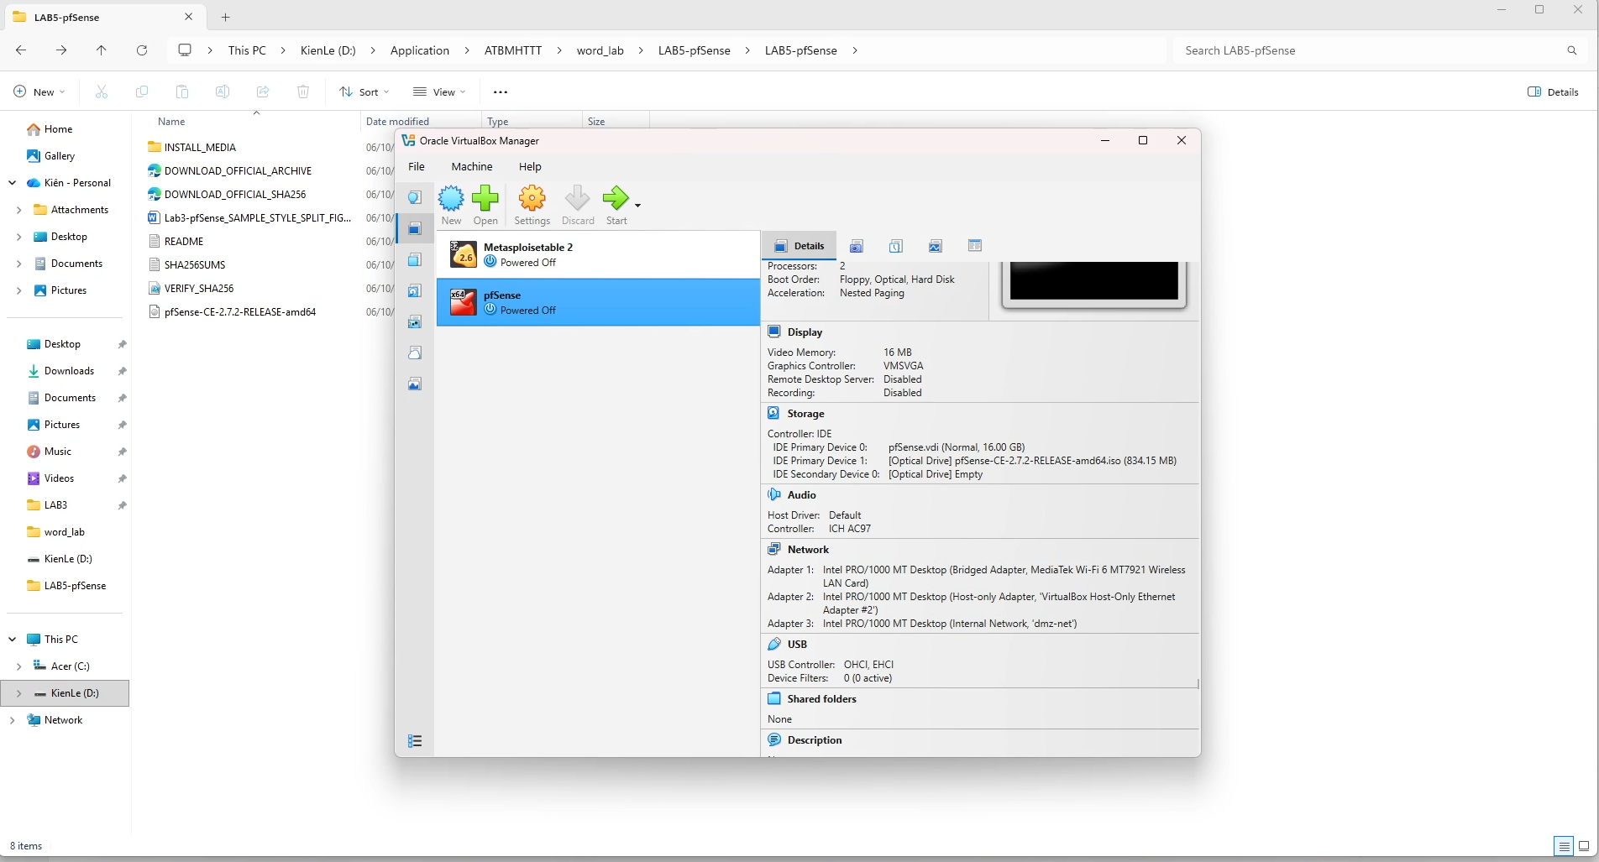
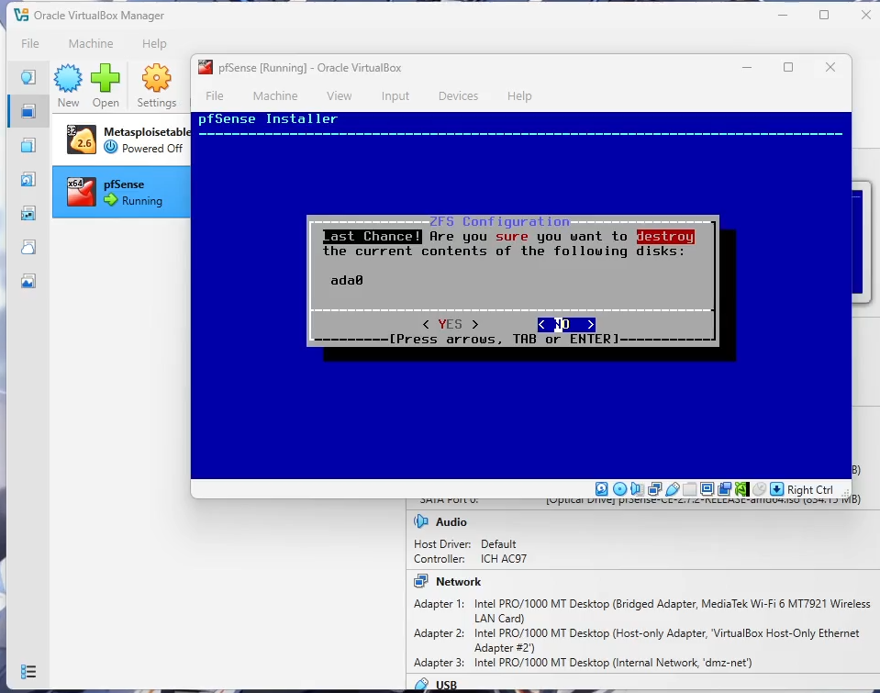

4.2. Cấu hình ba card mạng cho pfSense
Ba card mạng được sử dụng theo mô hình: Adapter 1 = Bridged (WAN), Adapter 2 = Host-only (LAN), Adapter 3 = Internal Network dmz-net (DMZ).
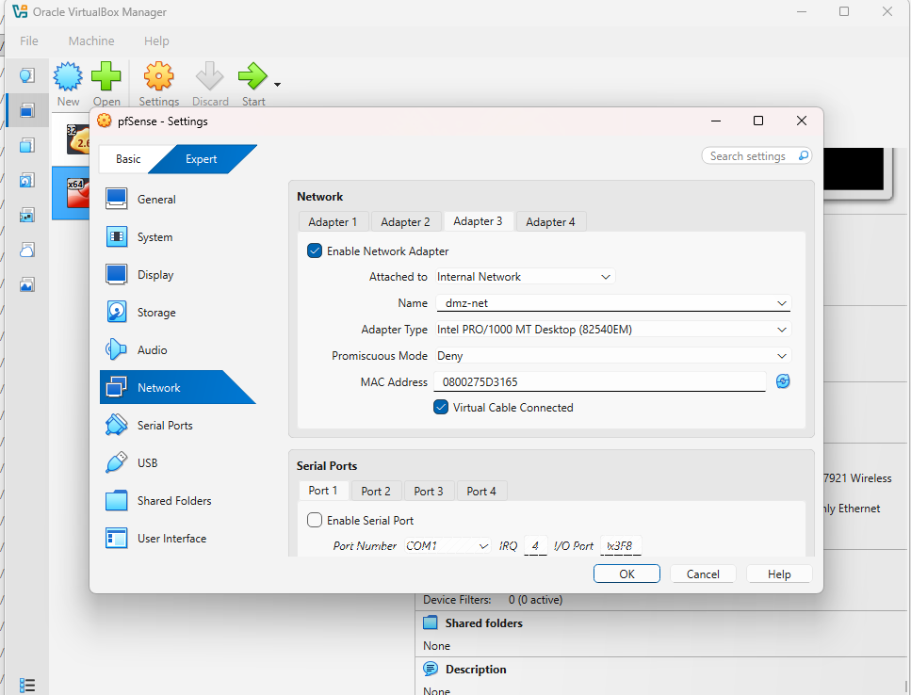

4.3. Cấu hình LAN trên console pfSense
LAN được đặt địa chỉ tĩnh 10.0.0.1/8. DHCP Server trên LAN không sử dụng để dễ kiểm soát địa chỉ trong bài thực hành.
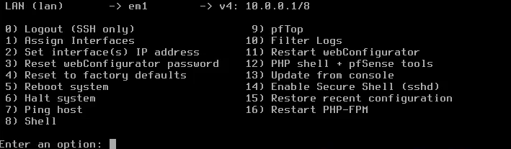

4.4. Cấu hình Domain Controller
Máy Windows Server trong LAN sử dụng IP 10.0.0.2/8, gateway 10.0.0.1 và DNS trỏ về chính nó 10.0.0.2. Sau đó cài vai trò Active Directory Domain Services và DNS.
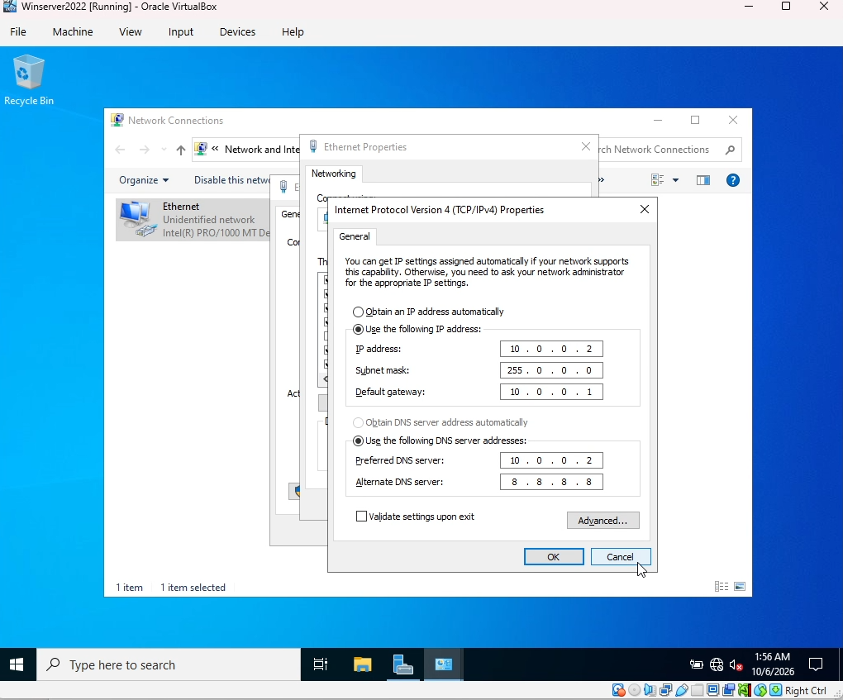
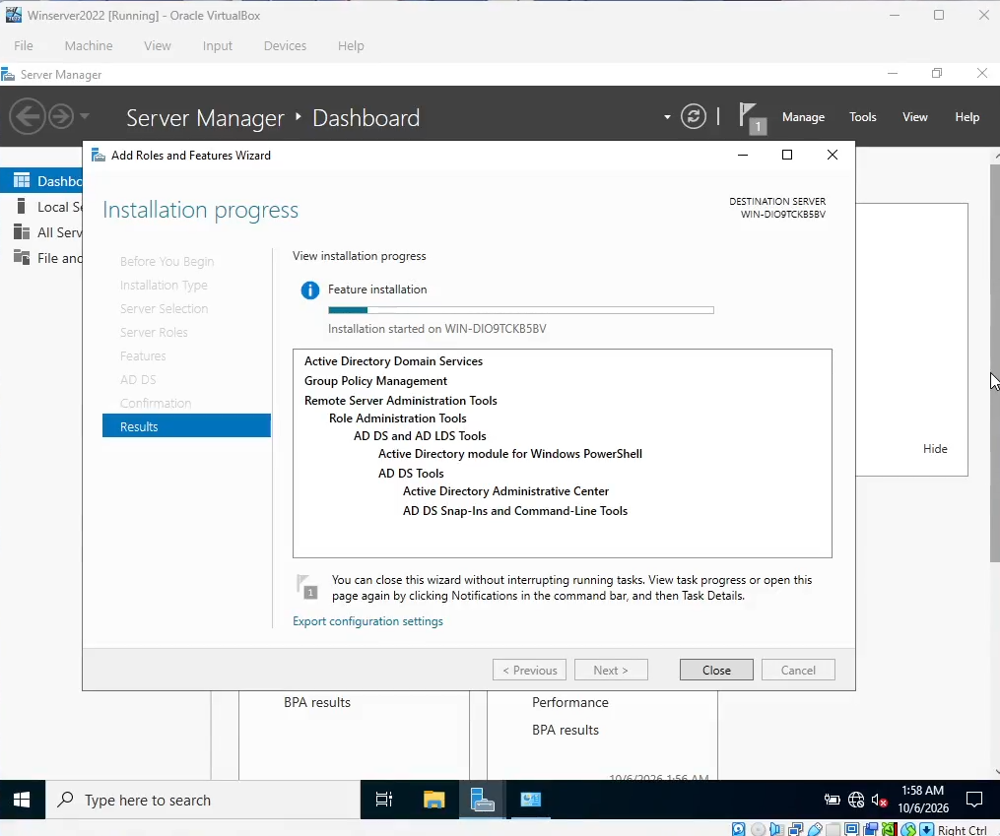

4.5. Truy cập WebGUI và chạy Setup Wizard
Từ máy thật truy cập https://10.0.0.1 để quản trị pfSense. Trong Setup Wizard giữ LAN = 10.0.0.1/8 và thay mật khẩu quản trị mặc định.
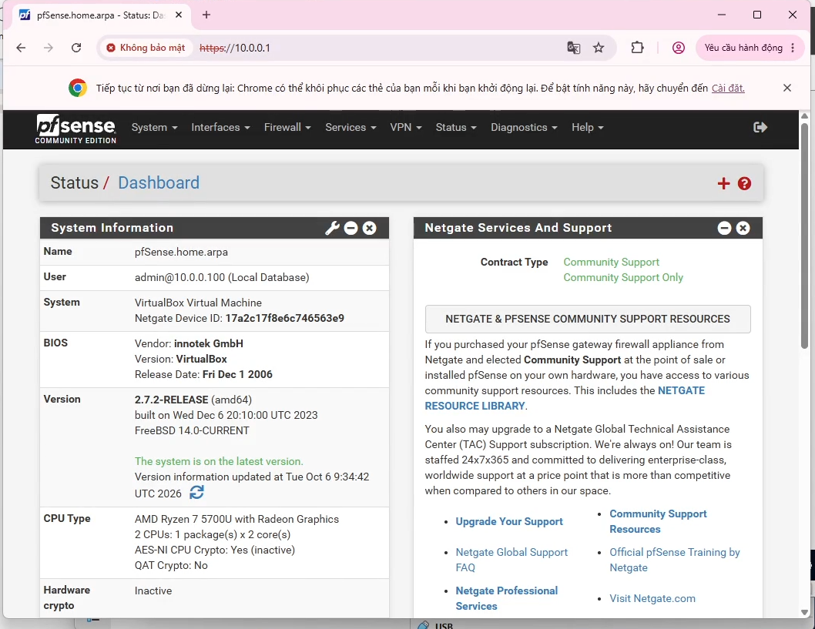
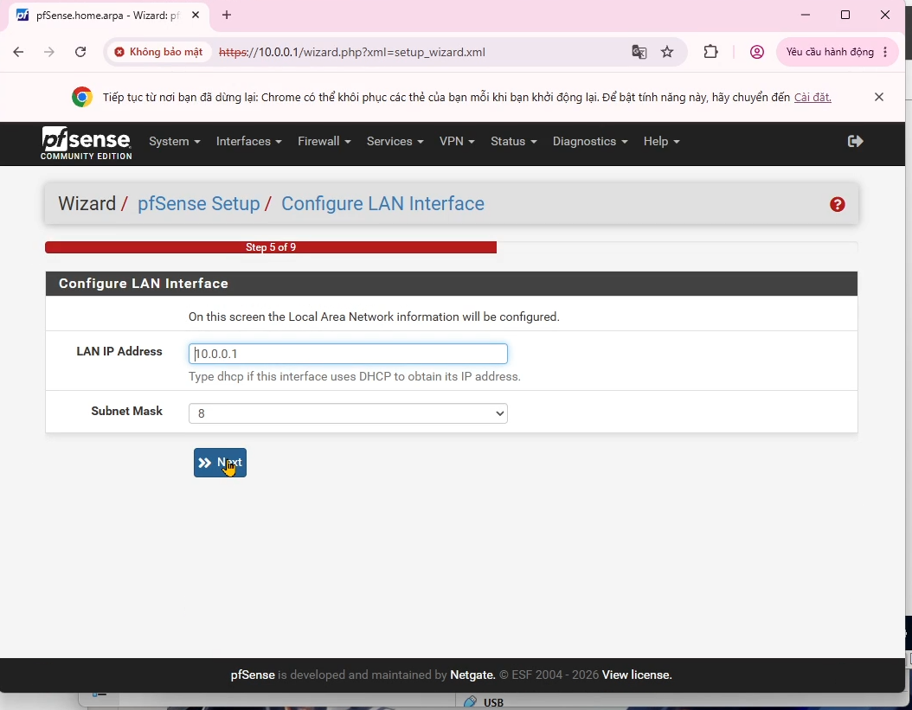

4.6. Cấu hình interface DMZ
Card mạng thứ ba được gán thành OPT1, sau đó đổi Description thành DMZ, bật interface và đặt IPv4 tĩnh 172.16.0.1/16.
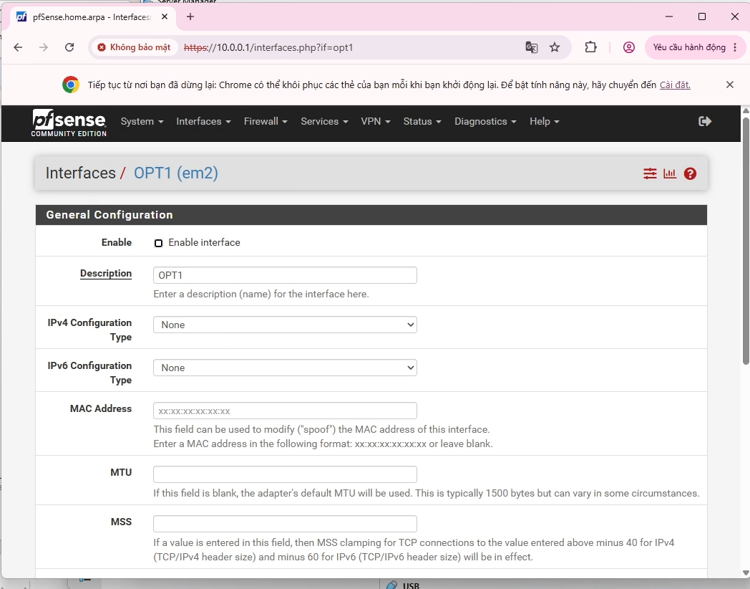
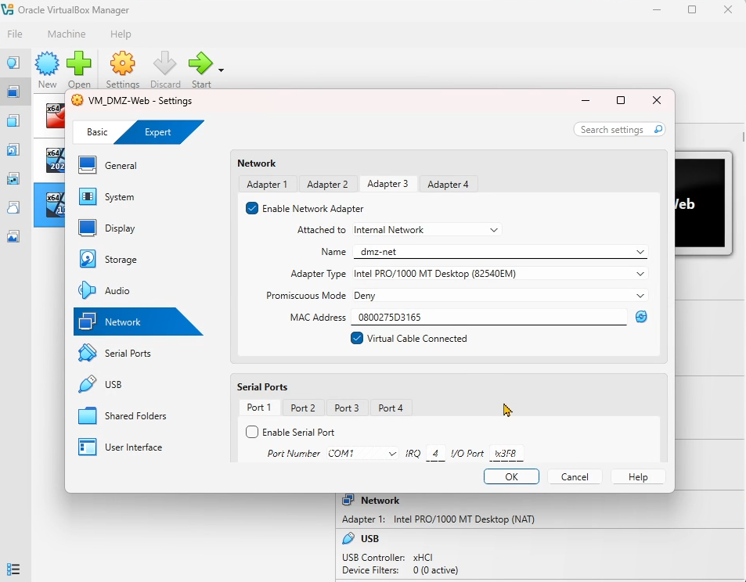

4.7. Cấu hình DMZ-Web và cài IIS
DMZ-Web sử dụng Windows Server, IP 172.16.0.2/16, gateway 172.16.0.1. DNS để trống trong lúc dựng máy và chỉ đặt 8.8.8.8 sau khi đã có rule Pass DMZ ra Internet.
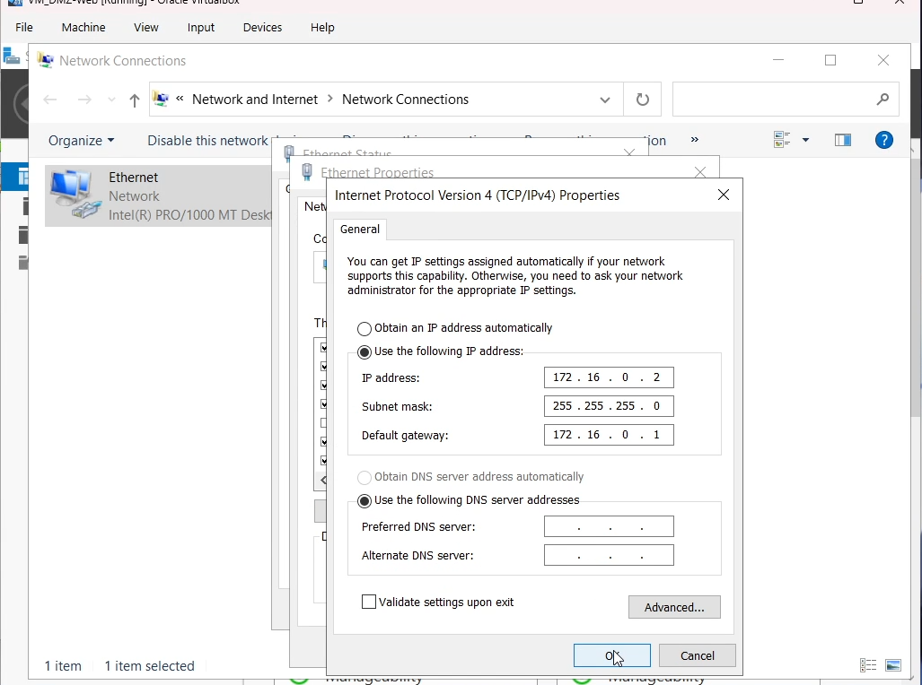
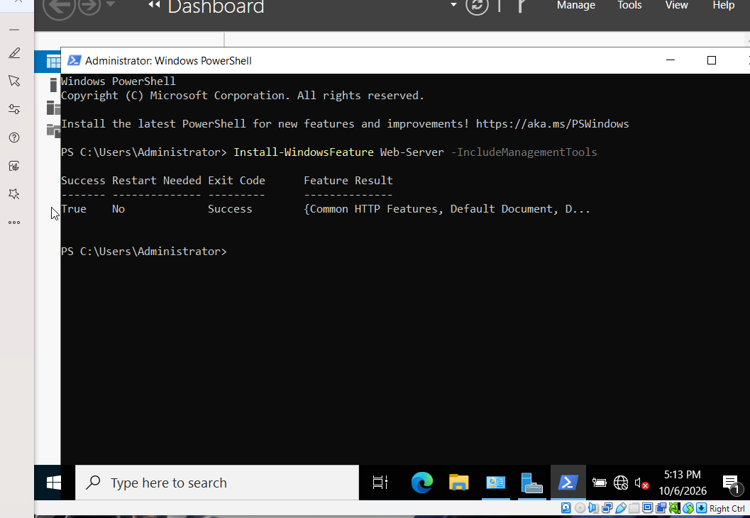
Install-WindowsFeature Web-Server -IncludeManagementTools
Sau khi cài IIS, cần kiểm tra dịch vụ bằng lệnh curl.exe http://localhost trước khi cấu hình Port Forward.

4.8. Kiểm tra Outbound NAT và rule LAN nền tảng
Outbound NAT được giữ ở Automatic hoặc Hybrid. pfSense tự sinh các NAT rule cho các mạng nội bộ. Sau đó chuẩn hóa ruleset LAN: tắt các Default allow LAN to any, giữ Anti-Lockout Rule và tạo rule nền tảng Pass LAN net → Any để chủ động kiểm thử.
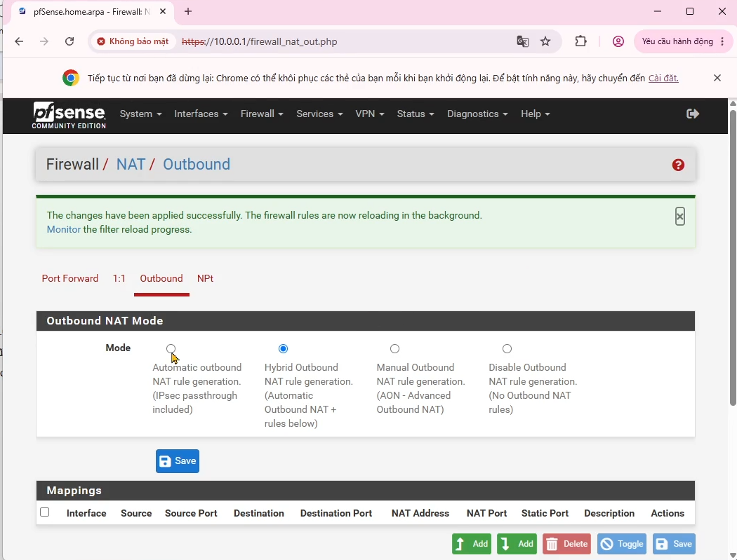
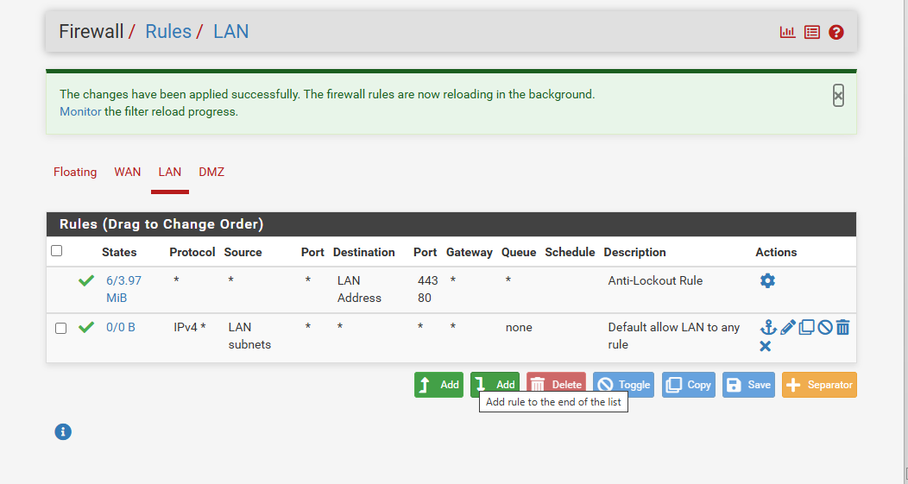

4.9. Tạo rule cho DMZ ra Internet
Trên Firewall → Rules → DMZ tạo rule Pass với Protocol = Any, Source = DMZ subnets, Destination = Any. Sau Save/Apply và Reset States, kiểm tra ping 8.8.8.8 từ DMZ-Web; khi kết nối IP đã hoạt động mới đặt DNS 8.8.8.8.
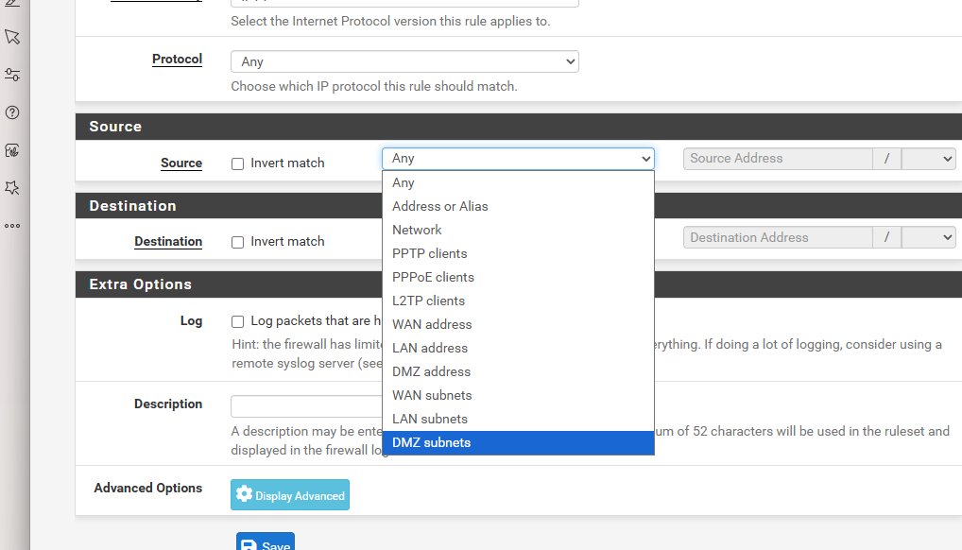
Action | Protocol | Source | Destination | Mục đích
Pass | Any | DMZ subnets | Any | Cho phép DMZ đi ra Internet

ping 172.16.0.1
ping 8.8.8.8
nslookup example.com
curl.exe https://example.com

5. TRẢ LỜI CÂU HỎI
Câu 1. Phân biệt vai trò của NAT và firewall rule trong mô hình.
Trả lời: NAT dùng để chuyển đổi địa chỉ/cổng giữa các mạng, ví dụ dịch địa chỉ nguồn khi LAN/DMZ đi ra Internet hoặc chuyển WAN:8080 đến 172.16.0.2:80. Firewall rule quyết định lưu lượng nào được phép Pass hoặc bị Block. NAT không thay thế firewall rule; một luồng có thể có NAT nhưng vẫn cần rule phù hợp để được phép đi qua.
Câu 2. Vì sao nên tách máy chủ Web/Mail/FTP vào DMZ thay vì đặt trong LAN?
Trả lời: DMZ tạo một vùng mạng trung gian tách các máy chủ công khai khỏi LAN nội bộ. Nếu máy chủ dịch vụ bị khai thác, firewall vẫn có thể giới hạn khả năng truy cập từ DMZ vào LAN, giảm nguy cơ lây lan, truy cập Domain Controller hoặc dữ liệu nội bộ.
Câu 3. Nếu rule Block nằm dưới một rule Pass tổng quát thì kết quả có thể như thế nào?
Trả lời: pfSense xét rule theo thứ tự từ trên xuống. Nếu gói tin khớp rule Pass tổng quát ở phía trên thì nó được cho phép ngay và rule Block phía dưới không còn tác dụng đối với luồng đó. Vì vậy rule Block cụ thể phải đặt trước rule Pass rộng hơn.
Câu 4. Muốn chặn ping nhưng vẫn cho truy cập web, cần cấu hình các rule nào?
Trả lời: Tạo Block ICMP từ LAN net đến Any ở phía trên. Sau đó tạo Pass TCP port 80/443 cho HTTP/HTTPS. Nếu cần phân giải tên miền thì thêm Pass TCP/UDP port 53 cho DNS. Không để một rule Pass LAN net → Any ở phía trên.
Câu 5. Logging của firewall giúp ích gì trong xử lý sự cố?
Trả lời: Firewall logging giúp xác định chính xác gói tin đã bị chặn hay được xử lý bởi rule nào, kèm interface, nguồn, đích, protocol và thời điểm. Nhờ đó có thể phân biệt lỗi do firewall với lỗi DNS, routing, Windows Firewall hoặc dịch vụ máy chủ.
Câu 6. Nêu ít nhất ba biện pháp hardening cho pfSense trong mô hình này.
Trả lời: Các biện pháp gồm: đổi mật khẩu quản trị mặc định thành mật khẩu mạnh; giới hạn WebGUI chỉ từ mạng quản trị/LAN tin cậy; áp dụng nguyên tắc least privilege khi tạo rule; không mở trực tiếp dịch vụ công khai vào LAN mà đặt trong DMZ; bật logging cho các rule Block quan trọng; cập nhật pfSense/package trong môi trường thật; sao lưu cấu hình định kỳ và tắt các dịch vụ quản trị không cần thiết trên WAN.

